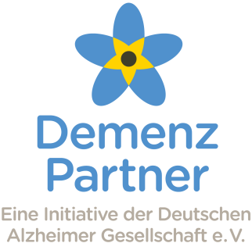
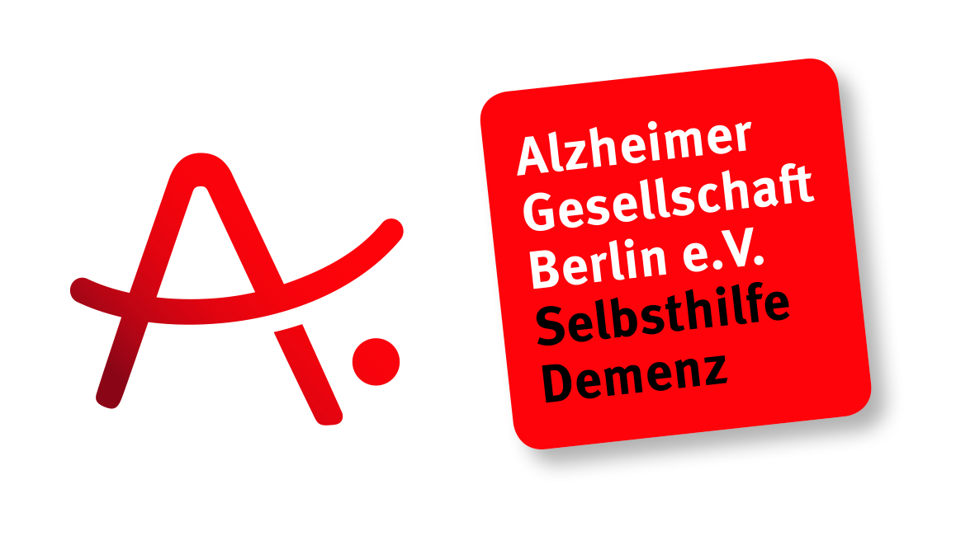

Presseinformation

Kompaktkurs Demenz am Welt-Alzheimertag 2018 in Berlin

Rund 70 Interessierte haben am 21. September einen Kompaktkurs zum Thema Demenz in Berlin besucht. Eingeladen hatte die Alzheimer Gesellschaft Berlin e.V. und die Initiative Demenz Partner der Deutschen Alzheimer Gesellschaft e.V. anlässlich des Welt-Alzheimertags. Der 90-minütige Kurs vermittelte Informationen zum Thema Demenz sowie Tipps zum Umgang mit demenzkranken Menschen. Ähnliche Kurse finden mittlerweile in ganz Deutschland unter dem Dach der Initiative Demenz Partner statt.

Die Zahl der Demenzerkrankungen steigt, zurzeit haben rund 1,7 Millionen Menschen in Deutschland eine Demenz. Dadurch kommen immer mehr Menschen direkt oder indirekt mit der Krankheit in Kontakt. Ziel der Initiative Demenz Partner ist es, möglichst viele Menschen über Demenz zu informieren und auf diese Weise Ängste und Vorurteile abzubauen. „Menschen mit Demenz möchten, trotz aller Einschränkungen, so lange wie möglich selbstständig und Teil unserer Gesellschaft bleiben. Sie möchten weiterhin einkaufen oder im Park spazieren gehen. Wir alle können dabei helfen. Sich über Demenzerkrankungen zu informieren, ist ein erster Schritt.“ erläutert Christa Matter, Geschäftsführerin der Alzheimer Gesellschaft Berlin.

In den Kursen erfahren die Teilnehmerinnen und Teilnehmer, was Demenzerkrankungen sind und welche Folgen sie für das Leben der Betroffenen und für ihr Verhalten haben. Auch Diagnose und Behandlung der unterschiedlichen Erkrankungen sind Thema. Im Mittelpunkt stehen aber Informationen rund um die Begegnung mit Menschen mit Demenz, Tipps und Hinweise für den Umgang und das Gespräch mit den Erkrankten.

Gestartet wurde die Initiative Demenz Partner im September 2016 von der Deutschen Alzheimer Gesellschaft e.V., dem Bundesverband von mehr als 130 Alzheimer-Gesellschaften. Die Initiative setzt sich unter dem Motto „Demenz braucht Dich“ dafür ein, Hemmschwellen und Unsicherheiten im Umgang mit Menschen mit Demenz abzubauen. Saskia Weiß, stellvertretende Geschäftsführerin der Deutschen Alzheimer Gesellschaft: „Noch immer ist Demenz ein Tabu. Menschen mit Demenz und ihre Angehörigen fühlen sich isoliert, weil die Begegnungen mit Freunden und Verwandten weniger werden oder ganz ausbleiben. 33.000 Menschen in Deutschland sind bereits Demenz Partner geworden und haben gelernt, dass schon vermeintlich „kleine“ Dinge im Alltag der Familien wertvoll sein können: in Kontakt bleiben, sich nicht zurückziehen, weiterhin mit der demenzkranken Nachbarin plauschen, auch wenn es immer das gleiche Thema ist.“

Vorbild ist die Aktion „Dementia Friends“ der englischen Alzheimer-Gesellschaft, die die Initiative aus Japan aufgenommen hat. Daran beteiligen sich inzwischen mehrere Millionen Menschen in Großbritannien, Kanada, Nigeria, China und weiteren Ländern.

Ermöglicht wurde Demenz Partner durch eine Spende der SKala-Initiative sowie durch die Unterstützung des Bundesgesundheitsministeriums sowie des Bundesministeriums für Familie, Senioren, Frauen und Jugend.

Hintergrund

In Deutschland leben gegenwärtig rund 1,7 Millionen Menschen mit Demenz. Ungefähr 60 Prozent davon leiden an einer Demenz vom Typ Alzheimer. Ihre Zahl wird bis 2050 auf 3 Millionen steigen, sofern kein Durchbruch in der Behandlung oder Prävention gelingt.
Die Alzheimer-Gesellschaften engagieren sich für ein besseres Leben mit Demenz.
Sie unterstützen und beraten Menschen mit Demenz und ihre Familien. Sie informieren die Öffentlichkeit über die Erkrankung und sind ein unabhängiger Ansprechpartner für Medien, Fachverbände und Forschung.

Pressekontakt

Deutsche Alzheimer Gesellschaft e.V.
Saskia Weiß
info@demenz-partner.de
Tel.: 0 30 – 2 59 37 95 17

Alzheimer Gesellschaft Berlin e.V.
Christa Matter
info@alzheimer-berlin.de
Tel.: 0 30 – 89 09 43 57

